FLUJO SANGUINEO

El flujo sanguíneo es la cantidad de sangre eyectada por el corazón en la aorta por minuto.

La sangre se bombea con gran fuerza desde el corazón hacia las arterias. Desde allí fluye la sangre hacia los capilares (pequeños vasos sanguíneos en los tejidos). La sangre regresa al corazón a través de las venas. A medida que se mueve a través de las venas hacia el corazón.

Cuando el ﬂujo sanguíneo atraviesa un tejido, inmediatamente vuelve al corazón a través de las venas y el corazón responde automáticamente a este aumento del ﬂujo aferente de sangre bombeándolo inmediatamente hacia las arterias. Así, el corazón actúa como un autómata respondiendo a las necesidades de los tejidos.

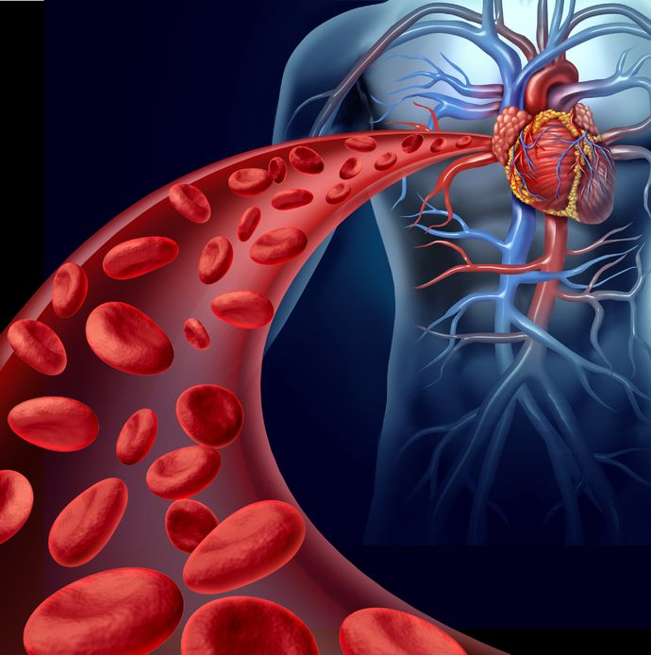

Viscosidad

La viscosidad se refiere a la resistencia que poseen algunos líquidos durante su fluidez y deformación, esto se observa porque se mueven con dificultad y no se derraman facilmente

Ejemplo: la miel, lubricantes de vehiculos y el shampoo

